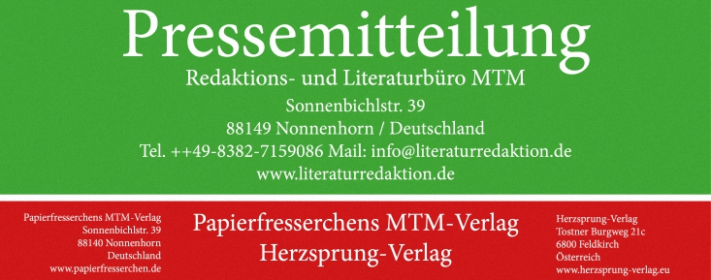
Abdruck honorarfrei, Beleg erbeten, Bildmaterial auf Anfrage
Pressetext

Nach Sportunfall zurück ins Leben
Ingrid Romberger erzählt in ihrem Buch die Geschichte der jungen Johanna,
die sich mutig durchs Leben kämpft – trotz ihres schweren Schicksalsschlags


Wenn plötzlich nichts mehr so ist, wie es war, wie macht man dann weiter? Kann man überhaupt weitermachen, wenn man das, was man zuvor geliebt hat, nicht mehr machen kann?

Diese Fragen muss sich die sportliche Johanna stellen, die nach einem Schicksalsschlag - sie hat nach einer schweren Infektion ein Bein durch Amputation verloren - ihr Leben neu aufbauen muss. Die Autorin Ingrid Romberger erschuf mit „Johannas schwerster Weg“ ein Buch, welches keinesfalls nur für Jugendliche lesenswert ist. Es beschäftigt sich mit dem Thema Behinderung, Neuanfang und Selbstfindung. Johanna widerfährt etwas, das jedem passieren kann.

„Johannas schwerster Weg“ ist eine Geschichte, die zu Herzen geht. Die erfolgreiche Sportlerin Johanna, die zielstrebig auf ihren Erfolg hinarbeitet und sich durch den Sport definiert, muss sich neu orientieren, als sie ihr Bein verliert. Es wird ein Kampf für die Vierzehnjährige, die nicht sofort mit ihrer neuen Situation umgehen kann und in Trauer versinkt.

Der Umgang mit dem Thema Behinderung wird immer noch zu zaghaft angegangen. Viele Menschen wissen nicht, wie sie mit Behinderten umgehen sollen, wenn nicht sie selbst oder Menschen in ihrem nächsten Umfeld betroffen sind. Die oberösterreichische Autorin Ingrid Romberger nimmt sich des Themas an, klärt auf und zeigt detailliert, wie es in einem Betroffenen aussieht, macht es für andere nachfühlbar. Außerdem soll das Buch Mut machen, zeigen, dass es immer weitergeht, selbst wenn es im ersten Moment nicht danach aussieht.

Das Mädchen Johanna ist eine Figur, die sich nicht nur der jugendliche Leser zum Vorbild nehmen kann und sollte. Illustriert ist die Geschichte zudem mit wunderschönen Bildern, die die Stimmung des Textes einfangen und unterstützen.

Das Buch ist beim Verlag, über den Online-Shop – und natürlich über den Buchhandel erhältlich.

Die Autorin – Ingrid Romberger:

Ingrid Romberger wurde am 8.5.1963 in Österreich geboren, ist verheiratet und Mutter zweier Söhne. Schon früh entdeckte sie ihre Leidenschaft für Literatur und Sprache und damit auch schnell für das Schreiben und Dichten. Sie ist Mitglied des Clubs für Poesie und schöne Künste in Ried im Innkreis. Die Oberösterreicherin sieht die Sprache als höchstes menschliches Gut an. Bereits 2013 veröffentlichte sie mit „Chihuahuas: Abenteuer und Streiche“, ein Hundegedichtband, ihr erstes Bucht. Zudem nimmt sie immer wieder erfolgreich an Schreibwettbewerben teil. Sie erhielt den Anerkennungspreis der Albendorfer Kulturtage AKUT 2014.

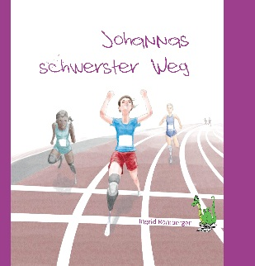
Ingrid Romberger
Johannas schwerster Weg
Papierfresserchens MTM-Verlag
ISBN: 978-3-86196-436-0
Hardcover, 24 Seiten, farbig illustriert
12,90 Euro

Hinweis für Redaktionen: Gerne übersenden wir ein Rezensionsexemplar

Über Papierfresserchens MTM-Verlag:

Der Kinder- und Jugendbuchverlag mit Sitz am Bodensee gibt in erster Linie Bücher für, von und mit Kinder(n) und Jugendliche(n) heraus. Er wurde 2007 gegründet und hat es sich zur besonderen Aufgabe gemacht, jungen Autorinnen und Autoren unter die Arme zu greifen und ihr Schreiben zu fördern. Zwar ist der jüngste Autor des Verlags gerade einmal 10 Jahre alt, dennoch sollte „jung“ nicht zu eng gesehen werden. Jeder, der noch nicht oder kaum veröffentlicht hat, ist beim Papierfresserchen herzlich willkommen.

